Отчет о проделанной работе МБУ ДК «Восток»
за период с 01 декабря по 07 декабря 2025 года

03.12. на городском кладбище прошло мемориально-памятное мероприятие, посвящённое Дню Неизвестного солдата. Участники мероприятия собрались, чтобы почтить память солдат, которые остались неизвестными, но чьи подвиги и жертвы навсегда останутся в наших сердцах.
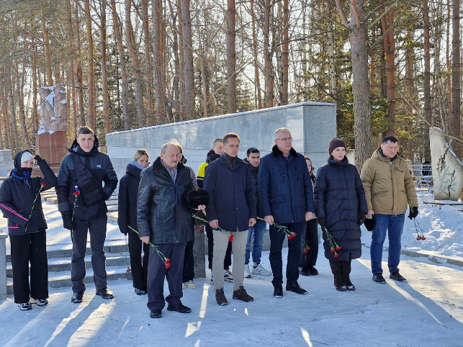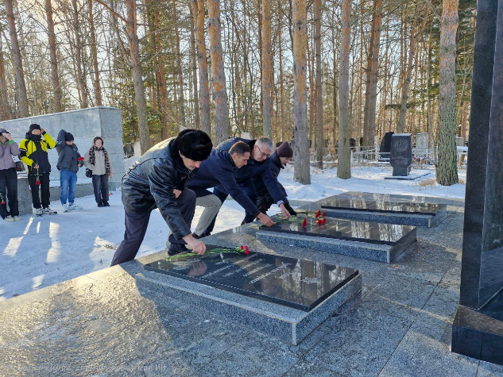

04.12. в Доме культуры прошло досуговое мероприятие "Добру откроются сердца". Это событие собрало людей разных возрастов и способностей, объединенных общей целью — поддержать друг друга и создать атмосферу тепла и понимания. В программе мероприятия были организованы увлекательные конкурсы и выступления артистов. Участники смогли проявить свои таланты и поделиться позитивными эмоциями.

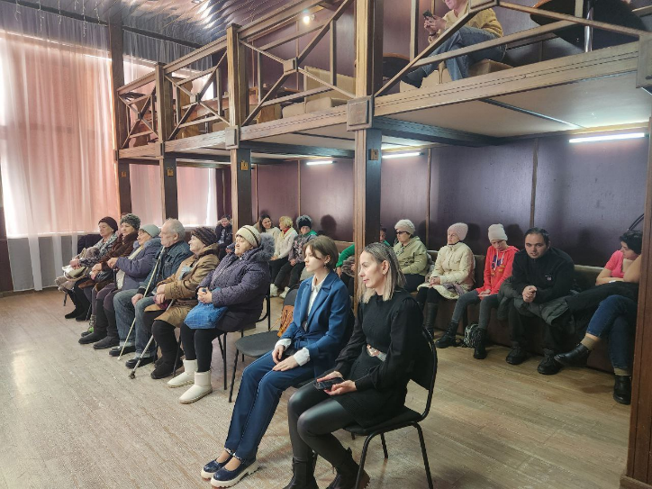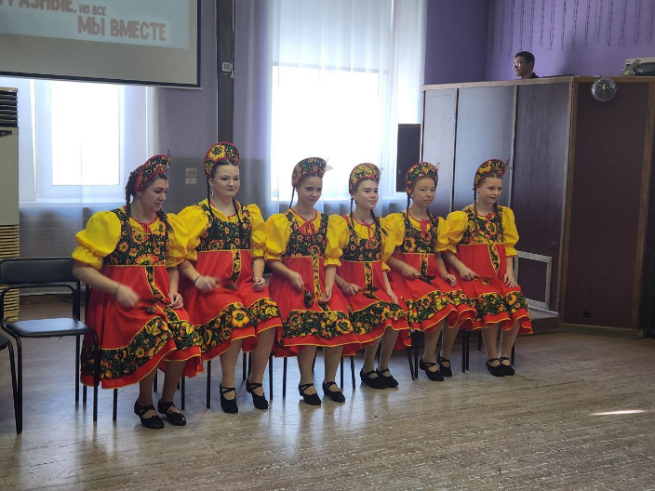

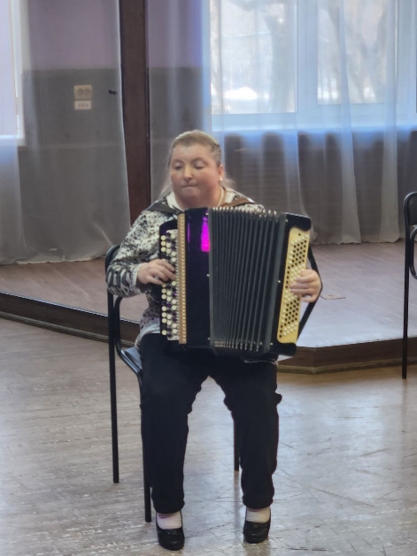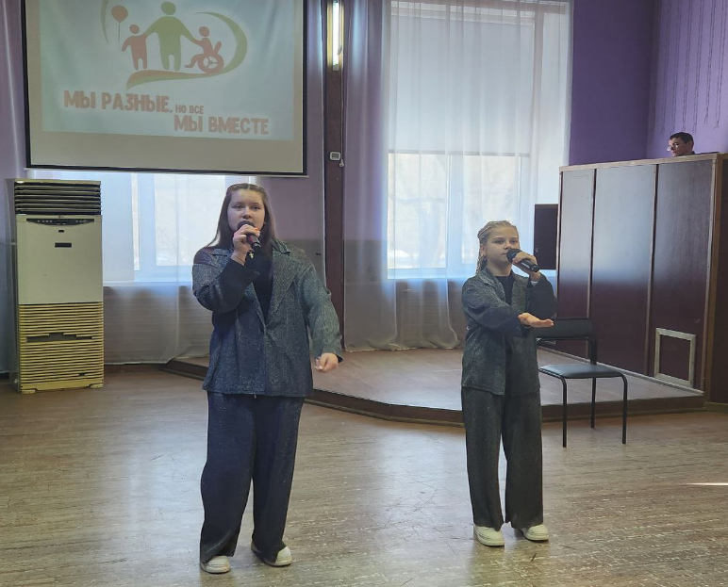

05.12. В Доме культуры прошло праздничное мероприятие, посвященное Дню волонтёра! Со сцены звучали теплые слова признания и вручались благодарственные письма в адрес волонтёров, которые своим трудом делают мир вокруг лучше.Особую атмосферу празднику придали музыкальные номера от талантливых солистов.

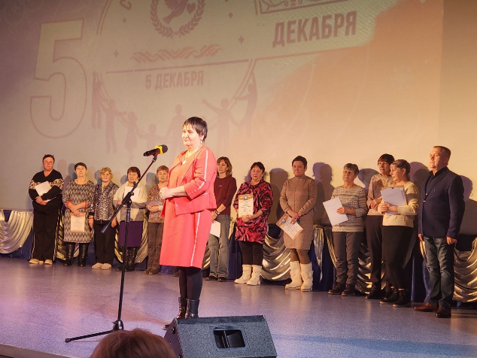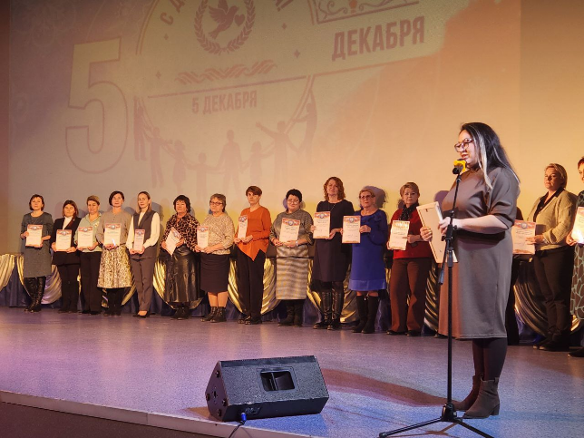

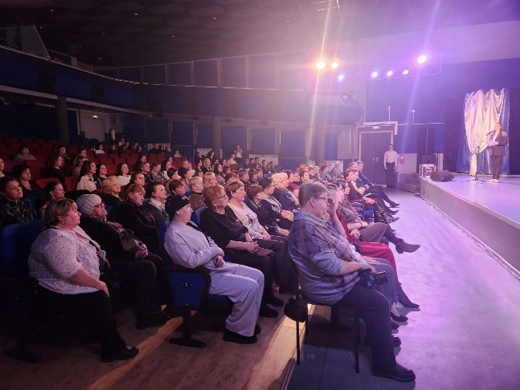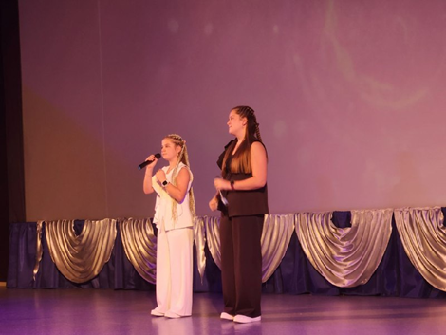
Дом культуры имени В. Сибирцева
03.12. в Доме культуры имени В.Сибирцева прошел исторический час «Имя твоё неизвестно, подвиг твой бессмертен». Мероприятие было посвящено памятной дате, отмечаемой в России с 2014 года, Дню неизвестного солдата.
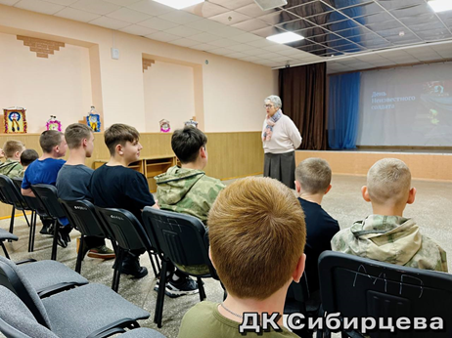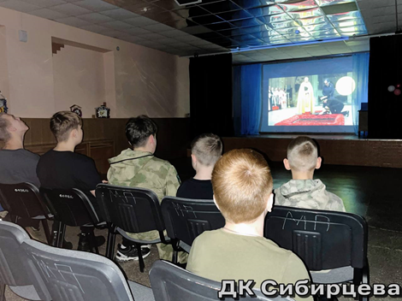
04.12. в Доме культуры имени В.Сибирцева для жителей микрорайона прошла досуговая программа «Добру откроем сердца». В этот день в зале царила атмосфера тепла и уюта, внимания и любви. Участники мероприятия делились своими талантами за чашкой ароматного чая.

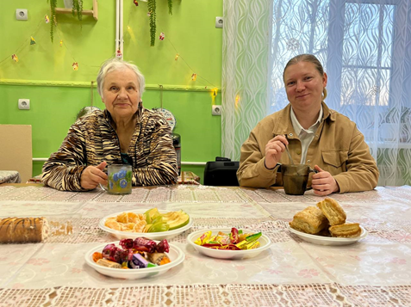

05.12. в Доме культуры имени В.Сибирцева для детей микрорайона прошел мастер – класс «Новогоднее украшение». Каждый из участников мероприятия сделал открытку своими руками, приклеил её на ниточку и получилось яркое украшение для ёлочки.

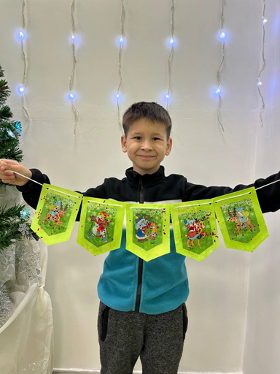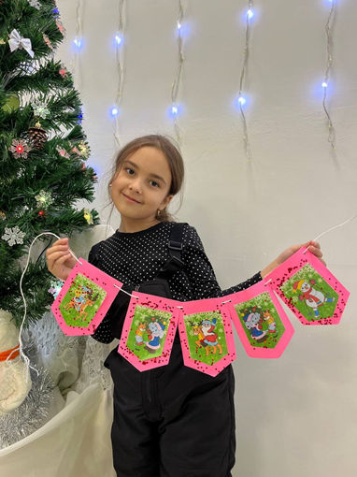

Лазовский клуб

02.12. сотрудниками Лазовского клуба проведена акция для жителей села «День добрых дел». Акция направлена на помощь для людей с ограниченными возможностями.

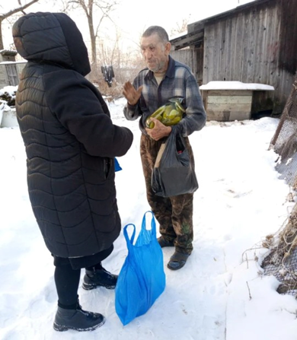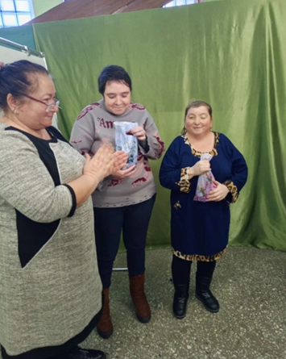

03.12. на площади села Лазо проведен познавательный час для жителей села ко Дню неизвестного солдата «Нет имени- есть звание солдат». В мероприятии активное участие приняли учащиеся МБОУ «СОШ№5», волонтеры с. Лазо и просто неравнодушные жители села. Рассказана история возникновения памятной даты, возложены венки к памятнику погибших односельчан и в рамках мероприятия проведена акция «Красная гвоздика». Почтили минутой молчания всех погибших воинов боевых действий на территории страны или за её пределами и чьи имена остались неизвестными.

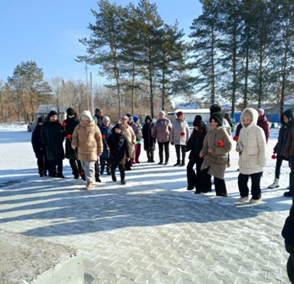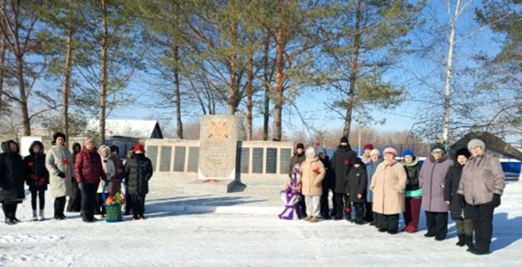

05.12. в рамках декады инвалидов сотрудниками Лазовского клуба проведена досуговая программа «Мы разные, но мы вместе». Мероприятие подчеркнуло уникальность и достоинство человека. Каждый присутсвующий показал свои таланты и возможности . Звучали песни и стихи

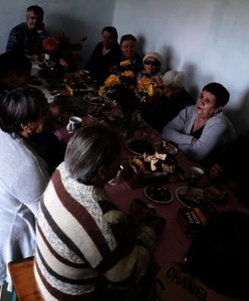

05.12. в Лазовском проведен круглый стол для жителей села «Люди с большим сердцем». Мероприятие приурочено ко Дню добровольца и волонтера в России. На мероприятии чествовали волонтеров села Лазо , которые каждый день отдают свое личное время и приходят «как на работу». Плетут маскировочные сети , заливают окопные свечи, таким оброзом приближая Победу, чтобы поскорее вернулись родные и близкие люди.

Клуб «Космос» с. Грушевое
02.12. в клубе «Космос» прошел информационный час для подростков «Спид не спит», посвящённый Всемирному дню борьбы со спидом. Из информационного стенда и со слов ведущей, участники узнали, что Спид является одним из самых опасных заболеваний современности.

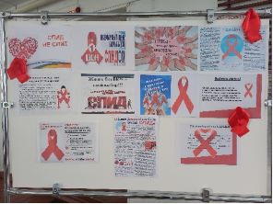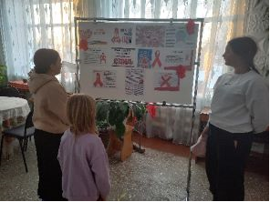

03.12. в клубе «Космос» для жителей села прошел патриотический час памяти «Неизвестный, не значит забытый». В День неизвестного солдата люди отдают дань памяти погибшим за нашу Родину в годы Великой Отечественной войны. Участники смогли посмотреть презентацию «Имя твоё неизвестно», в которой рассказывалось об истории этого праздника, о его значении для ныне живущих.

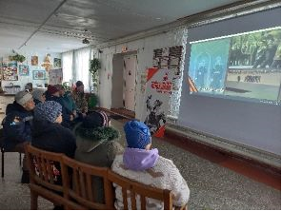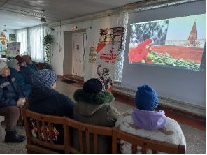

05.12. в клубе «Космос» в рамках Международного дня инвалида работники клуба подготовили и провели благотворительную акцию «Капелькой тепла согреем душу». Участники мероприятия вручали подарки людям с ограниченными возможностями.

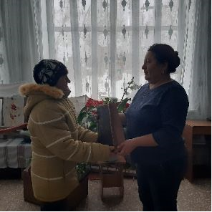

06.12. в клубе «Космос» ко Дню волонтёра для жителей села прошёл час добра «Люди с горящими сердцами» с просмотром видеоролика, о людях несущих веру в доброе, надежду на будущее и любовь к окружающим.

